ĐỀ KIỂM TRA HỌC KỲ II
MÔN TOÁN LỚP 8
Năm học 2013 – 2014
Thời gian: 90 phút.
( Không tính thời gian phát đề)

Bài 1: (3.5điểm) Giải các phương trình sau:
a) 
b) 
c) 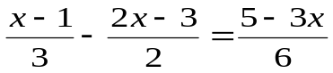
d) 

Bài 2: (1.5điểm) Một khu vườn hình chữ nhật có chiều dài hơn chiều rộng là 13m. Nếu tăng chiều rộng thêm 2m và giảm chiều dài đi 5m thì diện tích khu vườn giảm đi 20 m² . Tính kích thước của khu vườn ban đầu ?
Bài 3: (1.5điểm) Tìm các giá trị nguyên của x đồng thời thỏa mãn cả 2 bất phương trình sau:
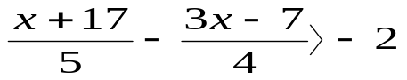 (1)
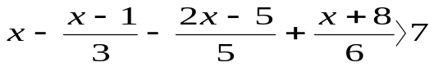 (2)
Bài 4: (3.5điểm) Cho tam giác ABC có ba góc nhọn (AB < AC). Hai đường cao BD và CE cắt nhau tại H.
a) Chứng minh: AB.AE = AC.AD.
b) Chứng minh: tam giác ADE và ABC đồng dạng.
c) Gọi M là giao điểm của AH và BC. Chứng minh: BH.BD + CH.CE = BC ².
d) Lấy K AH sao cho . Chứng minh : MK ² = MH.MA.

----------HẾT----------

